Государственное бюджетное профессиональное образовательное учреждение

Самарской области

«Тольяттинский социально-экономический колледж»

**КУРСОВАЯ РАБОТА**

**ПРОЕКТИРОВАНИЕ ИНФОРМАЦИОННОЙ СИСТЕМЫ**

**«УЧЕТ ОБМЕНА ВАЛЮТАМИ»**

**ПМ.05 ПРОЕКТИРОВАНИЕ И РАЗРАБОТКА ИНФОРМАЦИОННЫХ СИСТЕМ**

**МДК 05.01 ПРОЕКТИРОВАНИЕ И ДИЗАЙН ИНФОРМАЦИОННЫХ СИСТЕМ**

**09.02.07 Информационные системы и программирование**

|  |  |  |  |
| --- | --- | --- | --- |
| Студент |  | **/** | А.А. Васюткин |
|  | *подпись* |  | *И.О. Фамилия* |
| __.__.2022 г. |  |  |  |
| Оценка выполнения и защиты курсовой работы | | |  |
|  | | |  |
| Руководитель |  | **/** | В.М. Ильичев |
|  | *подпись* |  | *И.О. Фамилия* |
| 00.00.2022 г. |  |  |  |

Тольятти, 2022

Государственное бюджетное профессиональное образовательное учреждение

Самарской области

«Тольяттинский социально-экономический колледж»

|  |  |  |
| --- | --- | --- |
|  |  | Утверждаю:  Заместитель директора по УР  _______________ М.С. Киронова  *« » 202 г.* |

**ЗАДАНИЕ**

на курсовую работу

**по ПМ.05 Проектирование и разработка информационных систем модуля, выполняемой в рамках МДК.05.01 Проектирование и дизайн информационных систем** студента группы ИСП-31

_______________Васюткина Арсения Андреевича_____________

*Фамилия Имя отчество студента*

Тема курсовой работы: «Проектирование информационной системы **«**Учет обмена валюты»

1. Содержание задания:

1.1 Разработать техническое задание на разработку информационной системы

1.2 На основе теоретического анализа литературы и источников произвести анализ предметной области ИС

1.3 Провести функциональное проектирование информационной системы

1.4 Разработать архитектуру информационной системы.

1. Исходные данные:

Исходные данные для практической реализации автоматизированной информационной системы (АИС) берутся из различных информационных источников (Интернет-ресурсы, печатные издания, периодика и др.).

1. Содержание курсовой работы

Введение

1 Аналитическая часть (название темы курсовой работы)

* 1. Анализ предметной области
  2. Обоснование актуальности разработки информационной системы

1.2 Разработка функциональной модели

1.3 Описание средств разработки информационной системы

2 Проектирование информационной системы

2.1 Диаграммы прецедентов

2.2 Диаграмма последовательности действий

2.3 Диаграммы кооперации

2.4 Диаграммы действий

2.5 Диаграмма классов

2.6 Диаграмма состояния объекта

2.7 Диаграмма компонентов

2.8 Диаграмма размещения

Заключение

Список использованных источников

Приложения

Техническое задание

Словарь данных

Дата выдачи задания: «17» января 2022 г.

Дата сдачи работы на отделение: «__»_________2022 г.

Руководитель курсового(ой) проекта(работы) _____________________/ В.М. Ильичев

подпись расшифровка подписи

**КАЛЕНДАРНЫЙ ПЛАН**

выполнения курсовой работы

Студентом 3 курса группы ИСП-31

По теме Проектирование информационной системы «Учет обмена валюты»

|  |  |  |  |  |
| --- | --- | --- | --- | --- |
| №  этапа  работы | Содержание этапов работы | Плановый срок выполнения этапа | Планируемый объем выполнения  этапа, % | Отметка  о  выполнении  этапа |
| 1 | Выбор, обоснование темы и объекта исследования | Январь 2022 | 5% |  |
| 2 | Утверждение темы, согласование плана. Введение, библиография | Январь 2022 | 10% |  |
| 3 | Изучение и анализ информационных материалов по теме | Февраль 2022 | 15% |  |
| 4 | Обоснование актуальности выбранной темы применительно к профессиональной деятельности (введение) | Февраль 2022 | 20% |  |
| 5 | Изложение материала основной части по теме курсовой работы | Февраль 2022 | 20% |  |
| 6 | Подведение итогов проведенного анализа, формулировка выводов УИР применительно к профессиональной деятельности (заключение) | Март 2022 | 20% |  |
| 7 | Оформление работы и сдача на проверку | Март 2022 | 10% |  |
| 8 | Защита работы | Март 2022 |  |  |

|  |  |  |  |
| --- | --- | --- | --- |
| Студент |  | **/** | А.А. Васюткин |
|  | *подпись* |  | *И.О. Фамилия* |
| 17.01.2022 г. |  |  |  |
| Руководитель |  | **/** | В.М. Ильичев |
|  | *подпись* |  | *И.О. Фамилия* |
| 17.01.2022 г. |  |  |  |

**СОДЕРЖАНИЕ**

ВВЕДЕНИЕ 5

1 АНАЛИТИЧЕСКАЯ ЧАСТЬ (УЧЕТ ОБМЕНА ВАЛЮТЫ) 6

1.1 Анализ предметной области 6

1.2 Обоснование актуальности разработки информационной системы 9

1.3 Разработка функциональной модели 10

1.4 Описание средств разработки информационной системы 12

2 ПРОЕКТИРОВАНИЕ ИНФОРМАЦИОННОЙ СИСТЕМЫ 14

2.1 Диаграммы прецедентов 14

2.2 Диаграмма последовательности действий 15

2.3 Диаграммы кооперации 15

2.4 Диаграммы действий 16

2.5 Диаграмма классов 17

2.6 Диаграмма состояния объекта 18

2.7 Диаграмма компонентов 18

2.8 Диаграмма размещения 19

ЗАКЛЮЧЕНИЕ 21

СПИСОК ИСПОЛЬЗОВАННЫХ ИСТОЧНИКОВ 22

ПРИЛОЖЕНИЕ А ТЕХНИЧЕСКОЕ ЗАДАНИЕ 24

# ВВЕДЕНИЕ

Информатизация в современном мире превратилась в один из наиболее важных ресурсов. Информационные системы (ИС) стали необходимым инструментом решения задач в информационной сфере практически для всех сфер деятельности малых, средних и больших предприятиях всех видов собственности. ИС обеспечивают:

- хранение, обработку, обобщение данных, поступаемых от объектов управления, пользователей ИС;

- представление информации в удобном для принятия решения виде.

Целью курсовой роботы является приобретение навыков решения задачи проектирования ИС «Учет обмена валюты» средствами и инструментами информационных технологий, умения на современном уровне представить информацию при их технической разработке, обеспечивающей возможность ее автономной качественной реализации на практике.

Для достижения поставленной цели были определены следующие задачи:

* описать предметную область;
* спроектировать программный комплекс;
* выполнить программную реализацию;
* проанализировать качество программного обеспечения.

В данной курсовой работе внимание будет уделено проектированию. Будет описана предметная область, составлено техническое задание, а также спроектированы диаграммы к будущему программному продукту.

# 1 АНАЛИТИЧЕСКАЯ ЧАСТЬ (УЧЕТ ОБМЕНА ВАЛЮТЫ)

## Анализ предметной области

Объектом исследования в курсовом проекте является быстро растущая компания ООО «Банкир», которая строит свой бизнес на проведении валютного обмена. В данном курсовом проекте рассмотрению подлежит проведение валютного обмена и его учет.

Организационная структура представлена на рисунке 1.1.

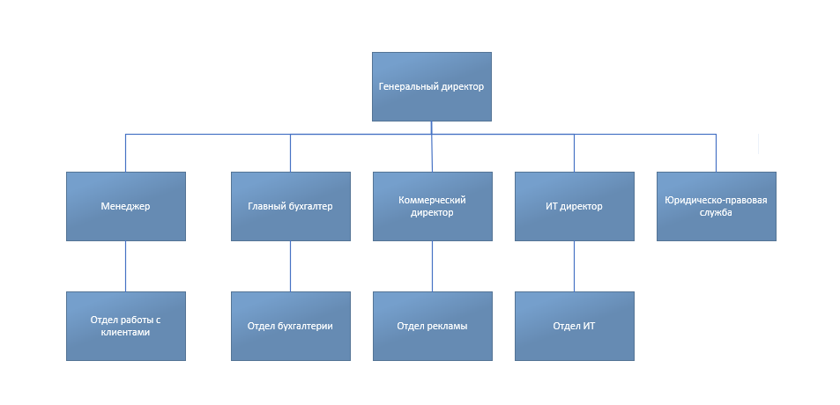

Рисунок 1.1 - Организационная структура компании ООО «Банкир»

Управление Компанией осуществляет генеральный директор Компании, он же несет ответственность за организацию бухгалтерского и налогового учета.

Бухгалтерский и налоговый учет в Компании осуществляется структурным подразделением - бухгалтерией, возглавляемой главным бухгалтером. Структура бухгалтерской службы и ее деятельность регламентируется "Положением о бухгалтерской службе”, должностными инструкциями работников бухгалтерии и внутренним распорядком, действующим в Компании. Обязанностью главного бухгалтера является разработка и управление учетной политики организации, утверждаемой генеральным директором.

Непосредственно генеральному директору подчиняются: коммерческий директор, главный бухгалтер, директор ИТ и начальник юридически - правовой службы Компании.

ИТ директору подчиняется отдел информационных технологий, осуществляющий настройку и поддержание в исправном состоянии технических (программных) средств компании.

Группа рекламы под управлением коммерческого директора Компании осуществляет рекламную деятельность Компании в различных изданиях, тем самым привлекая новых клиентов, а также обеспечение поддержание через отдел информационных технологий в актуальном состоянии сайта Компании в Интернет.

В случае с данной темой курсовой работы больший интерес для исследования представляет работа отдела по работе с клиентами, а конкретнее работа операторов, которые заключают договора с клиентами, проводят операции и занимаются учетом обмена валюты.

Основные операции, которые применяются в отношении валютных ценностей в компании ООО «Банкир», являются их продажа и покупка. При этом к операции может иметь отношение две стороны – «клиент», сторона, по чьему указанию выполняется операция, и «исполнитель», оператор отдела по работе с клиентами, который выполняет операцию.

Все основные характеристики операции определяются клиентом – валюта, размер суммы, счета и пр. Исполнитель, оператор отдела по работе с клиентами определяет технические характеристики – размеры комиссий, способы перевода, ведение документации. Обязанности сторон закреплены в договоре между ними на совершение операции.

Характеристики валютных операций напрямую зависят от внешних факторов, таких как курс национальной валюты и экономическая обстановка в стране. Это влияет на стоимость курса продажи и покупки той или иной валюты в конкретной организации.

Официальные курсы иностранных валют к рублю Российской Федерации устанавливаются Центральным банком Российской Федерации для использования при расчете доходов и расходов государственного бюджета, для всех видов платежно-расчетных отношений государства с предприятиями, объединениями, организациями и гражданами, а также для целей налогообложения и бухгалтерского учета. Установленные официальные курсы в отношении каждой валюты действуют до вступления в силу следующего официального курса данной валюты, если иное не определено нормативными документами Банка России.

Таким образом основными работами с информацией при учете обмена валюты являются:

* добавление информации о клиенте. При обращении клиента, производится учет информации о нем, ФИО клиента, номер паспорта, ИНН и дата рождения;
* сортировка клиентов по разным параметрам. При просмотре списка клиентов производится сортировка клиентов для более удобного поиска нужной информации.
* добавление информации о новом курсе валюты. С выходом следующего официального курса центрального банка Российской Федерации добавляются новый курс к той или иной валюте;
* сортировка курсов по разным параметрам. Производится сортировка курсов, которые будут выводится на экран;
* создание нового счёта. После обращения клиента и внесения данных о нем, становиться возможным создание счёта с предъявленным клиентом видом валюты;
* сортировка счетов по разным параметрам. Производится сортировка по разным параметрам, дате открытия, номеру счёта, бик номеру и т.д.
* добавление данных о операции. После заключения договора и произведении операции происходит учет информации о операции, дата операции, тип, валюта с которой производилась операция и т.д.
* сортировка данных о операциях. Производится сортировка по разным параметрам, виду валюты, дате и т.д.

Анализ рынка, проведенный средствами организации, выявил, что валютные операции сопровождаются большим количеством документов и связаны с очень большим количеством ошибок и что немало важно, к дополнительным затратам времени, которое для компании имеет немало важное значение. Разработанная в рамках курсовой работы ИС «Учет обмена валюты», позволяет отказаться от использования бумажных носителей и, как следствие, повысить эффективность работы компании.

Как показал анализ предметной области, основными единицами работ при взаимодействии с ИС являются:

* добавление информации о клиенте;
* сортировка клиентов по разным параметрам;
* добавление информации о новом курсе валюты;
* сортировка курсов по разным параметрам;
* создание нового счёта;
* сортировка счетов по разным параметрам;
* добавление данных о операции;

## Обоснование актуальности разработки информационной системы

В последние годы в нашей стране сложилась новая экономическая ситуация, характеризующаяся рядом отличительных черт, к которым относится, в первую очередь, рост численности негосударственных экономических структур.

Приватизация, принятие новых законодательных актов о статусе предприятия, о собственности, о валютном регулировании и другие позволяют постепенно перейти к качественному и новому этапу развития банковской системы.

Происходят изменения и в законодательстве о банках, в том числе в направлении расширения международной деятельности коммерческих банков. Многие коммерческие банки, получив лицензию на проведение валютных операций, сталкиваются с трудностями при работе с большим количеством информации, с чем активно помогают программные средства.

Актуальность разработки информационных систем, а тем более в нынешнее время не является чем-то тем, что нужно обосновывать, на данный момент почти не одна компания не обходится без информационной системы, как и для ООО «Банкир» так и для любой другой компании, учет информации является обязательным условием эффективной работы, тем более если дело касается учета обмена валюты.

Информационная система дающая возможность производить учет обмена валюты позволит людям, не отходя от рабочего места, узнать все необходимые данные о совершенных операциях, клиентах компании, а также о курсах валют и частично избавиться от бумажного документооборота, который имеет ограниченный срок службы, в отличие от электронных средств хранения данных.

## 1.3 Разработка функциональной модели

Для решения задач моделирования бизнес-процессов мы будем использовать программный продукт AllFusion Process Modeler. AllFusion Process Modeler поддерживает три методологии (IDEF0, IDEF3, DFD), позволяющие анализировать бизнес.

Компоненты синтаксиса языка IDEF0 – блоки, стрелки, диаграммы, правила.

Блоки представляют функции, определяемые как деятельность, процесс, операция, действие или преобразование. Стрелки представляют данные или материальные объекты, связанные с функциями.

Правила определяют, как следует применять компоненты. Диаграммы обеспечивают формат графического и словесного описания модели.

На рисунках 1.2- 1.3 отображены диаграммы IDEF0.

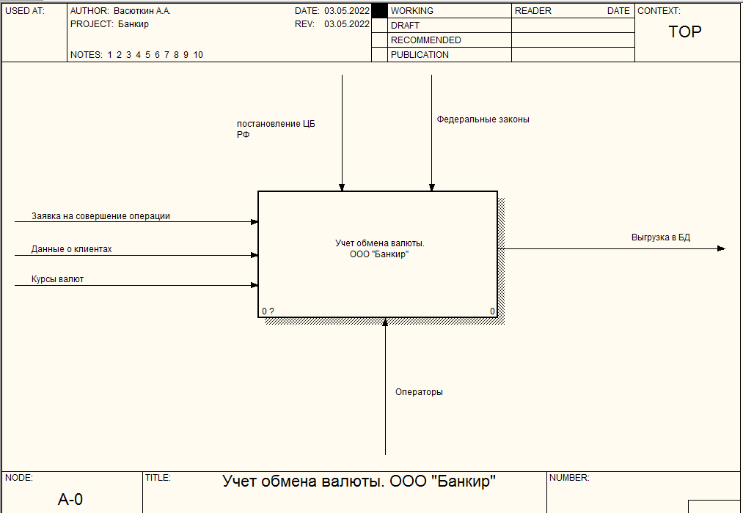

Рисунок 1.2 - Контекстная диаграмма «Учет обмена валюты.

Компания ООО «Банкир»»

Каждая из четырех сторон прямоугольника имеет свое определенное значение (рисунок 1.2):

* + вход – это потребляемая или изменяемая работой информация или материал;
  + выход – информация или материал, которые производятся работой;
  + управление – процедуры, правила, стратегии или стандарты, которыми руководствуется работа;
  + механизмы – ресурсы, которые выполняют работу (например, сотрудники, оборудование, устройства и т.д.).

1. Вход – Заявка на совершение операции, данные о клиентах, курсы валют.
2. Выход – Выгрузка в БД.
3. Управление – Постановление ЦБ РФ, федеральные законы.
4. Механизмы – Операторы.

На рисунке 1.3 представлена декомпозиция диаграммы «Учет обмена валюты. Компания ООО «Банкир»».

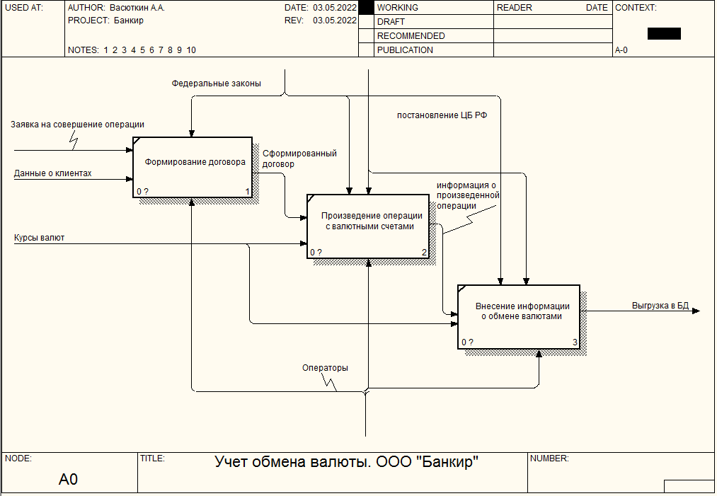

Рисунок 1.3 - Декомпозиция диаграммы «Учет обмена валюты.

Компания ООО «Банкир»»

## 1.4 Описание средств разработки информационной системы

Сегодня средства разработки информационных системпредставлены в широком разнообразии. Их выбор отражает мнение команды разработчиков в рамках конкретного проекта, а поскольку и информационные системы разнообразны, и задачи у них разняться очень широко, ставка делается на оптимальное решение.

Основными средствами разработки, данной ИС являются:

Visual Studio — это стартовая площадка для написания, отладки и сборки кода, а также последующей публикации приложений. Интегрированная среда разработки (IDE) представляет собой многофункциональную программу, которую можно использовать для различных аспектов разработки программного обеспечения.

StarUML — это программный инструмент визуального моделирования с открытым исходным кодом, который поддерживает стандартизованный язык графического описания UML (Unified Modeling Language) для моделирования систем и программного обеспечения.

ERwin Process Modeler —новая версия программного продукта компании Computer Associeties BPWIN, предназначенный для моделирования бизнес-процессов.

Microsoft SQL Server – система управления реляционными базами данных, разработанная корпорацией Microsoft. Основной используемый язык запросов — Transact-SQL, создан совместно Microsoft и Sybase. Transact-SQL является реализацией стандарта ANSI/ISO по структурированному языку запросов с расширениями.

SQL Server Management Studio — утилита из Microsoft SQL Server 2005 и более поздних версий для конфигурирования, управления и администрирования всех компонентов Microsoft SQL Server. Утилита включает скриптовый редактор и графическую программу, которая работает с объектами и настройками сервера.

# 2 ПРОЕКТИРОВАНИЕ ИНФОРМАЦИОННОЙ СИСТЕМЫ

## 2.1 Диаграммы прецедентов

От прецедента «Добавление информации о клиенте» к прецеденту «Просмотр списка клиентов» установлено отношение расширения на том основании, что список клиентов будет иметь данный дополнительный функционал. Тоже касается прецендентов «Добавить операцию», «Добавить курс валюты» и «Создать счет» данные функции будут присутствовать в операциях, списке курсов и списке счетов.

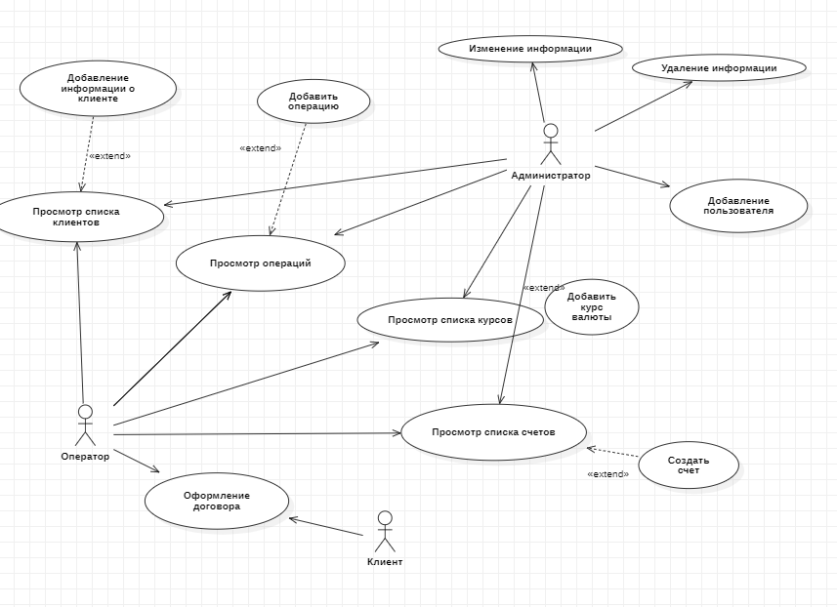

Рисунок 2.1 – Диаграмма прецедентов

На рисунке 2.1 приведена диаграмма прецедентов для информационной системы «Учет обмена валюты». В данной системе можно выделить следующие субъекты и соответствующие им прецеденты:

* + - Оператор – может добавлять информацию о клиенте, добавлять информацию о операции, добавлять новую информацию о актуально курсе, а также создавать счета;
    - администратор – добавляет новых пользователей системы и имеет полный доступ ко всем остальным функциям, а также посредством БД удалять или изменять информацию.

## 2.2 Диаграмма последовательности действий

Диаграмма последовательности действий отображает взаимодействие объектов, упорядоченное по времени. На ней показаны объекты и классы, используемые в сценарии, и последовательность сообщений, которыми обмениваются объекты, для выполнения сценария.

На рисунке 2.2 представлена диаграмма последовательности действий процесса учета обмена валютами.

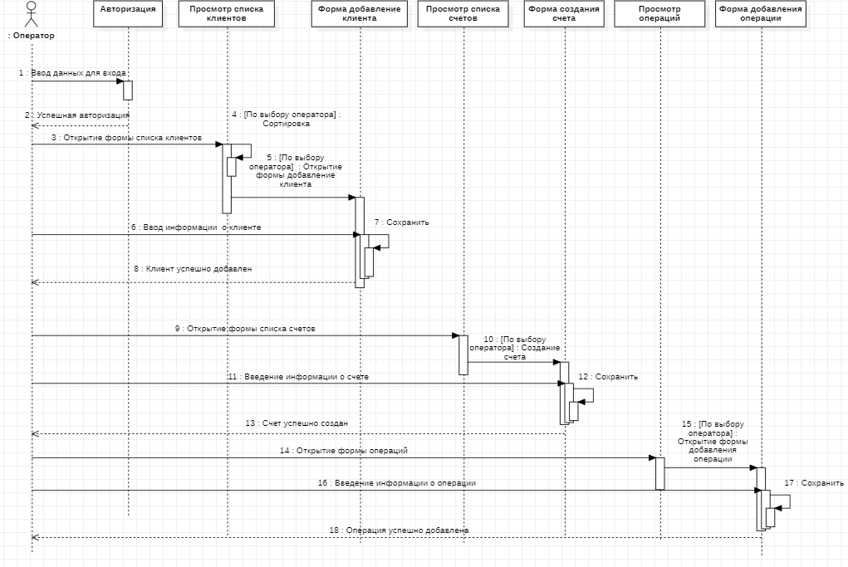

Рисунок 2.2 – Диаграмма последовательности действий процесса учета обмена валюты

## 2.3 Диаграммы кооперации

Диаграмма кооперации предназначена для спецификации структурных аспектов взаимодействия. Главная особенность диаграммы кооперации заключается в возможности графически представить не только последовательность взаимодействия, но и все структурные отношения между объектами, участвующими в этом взаимодействии.

Как видно из диаграммы (рисунок 2.3), при внедрении ИС «Учет обмена валюты» оператору нет необходимости пользоваться бумажным носителем. Учет обмена валюты производится с помощью специализированной формы, и вся информация сохраняется.

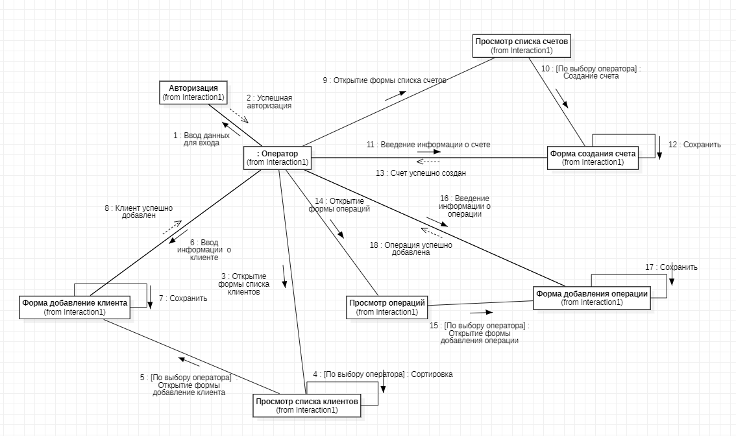

Рисунок 2.3 - Диаграмма кооперации, отображающая взаимодействие оператора с информационной системой «Учет обмена валютами»

## 2.4 Диаграммы действий

Диаграммы действий (рисунок 2.4) отражают динамику проекта и представляют собой схемы потоков управления в системе от действия к действию, а также параллельные действия и альтернативные потоки.

В конкретной точке жизненного цикла диаграммы действий могут представлять потоки между функциями или внутри отдельной функции. На разных этапах жизненного цикла они создаются для отражения последовательности выполнения операции.

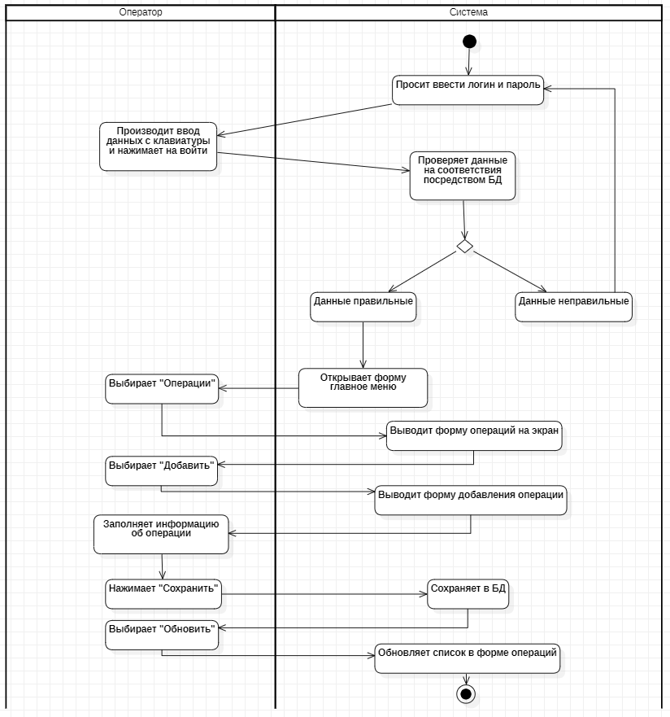

Рисунок 2.4 – Диаграмма действий для процесса добавления операции оператором

## 2.5 Диаграмма классов

Диаграмма классов отображает отношения между классами (ассоциация, агрегация, композиция, обобщение), мощность отношений, а также структуру объектов.

На рисунке 2.5 изображена диаграмма классов для ИС «Учет обмена валютами».

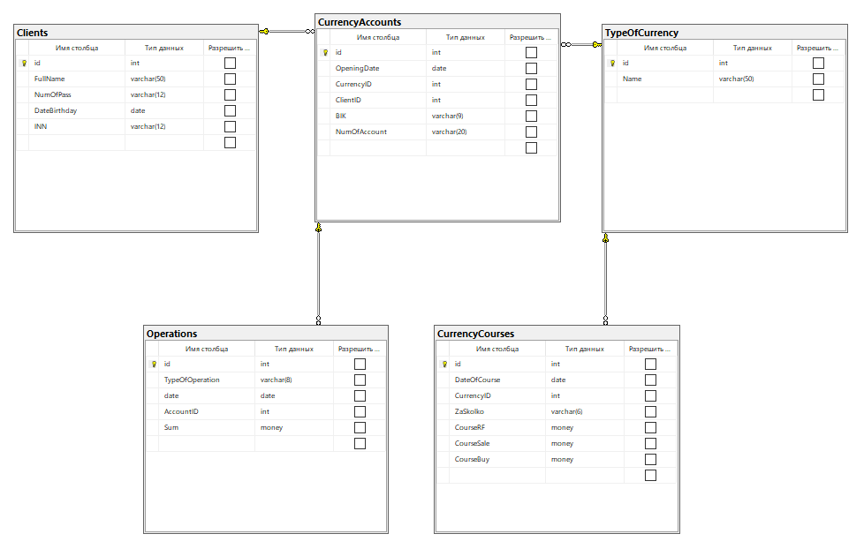

Рисунок 2.5 – Диаграмма классов ИС «Учет обмена валютами»

## 2.6 Диаграмма состояния объекта

Диаграмма состояний по существу является графом специального вида, который представляет некоторый автомат. Понятие автомата в контексте UML обладает довольно специфической семантикой, основанной на теории автоматов.

На рисунке 2.6 изображена диаграмма состояний для ИС «Учет обмена валютами».

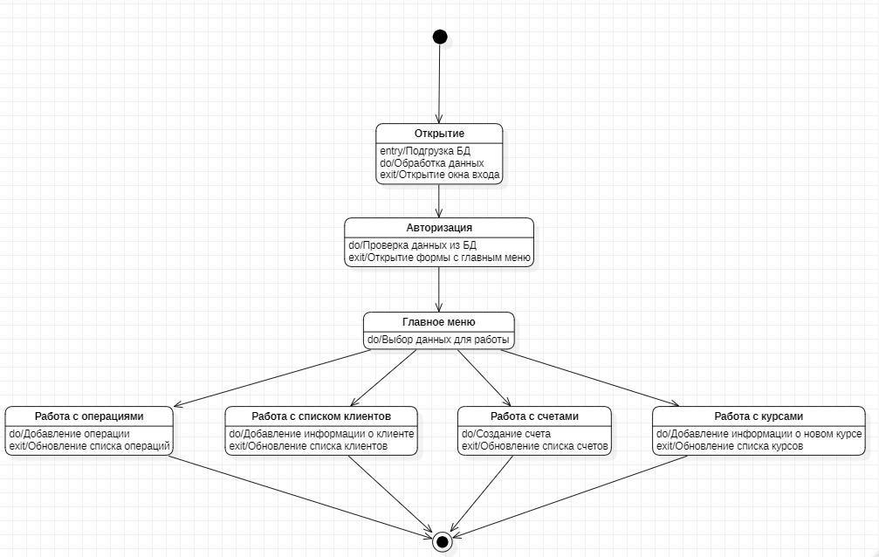

Рисунок 2.6 – Диаграмма состояний ИС «Учет обмена валютами»

## 2.7 Диаграмма компонентов

Диаграмма компонентов (рисунок 2.7) применяется при проектировании физической структуры разрабатываемого программного обеспечения. Эта диаграмма показывает, как выглядит программное обеспечение на физическом уровне, то есть из каких частей оно состоит и как эти части связанны между собой.

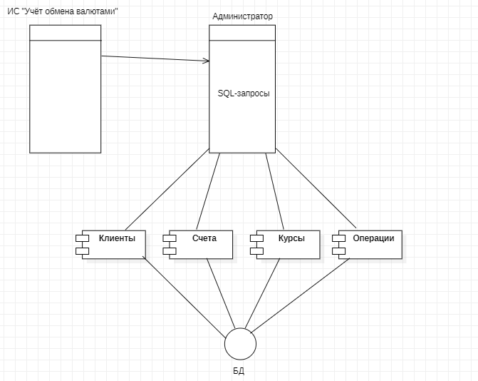

Рисунок 2.7 – Диаграмма компонентов Администратор ИС «Учет обмена валютами»

## 2.8 Диаграмма размещения

Диаграммы развертывания, или размещения, это один из двух видов диаграмм, используемых при моделировании физических аспектов объектно-ориентированной системы (другой вид - диаграммы компонентов). Такая диаграмма показывает конфигурацию узлов, где производится обработка информации, и то, какие компоненты размещены на каждом узле.

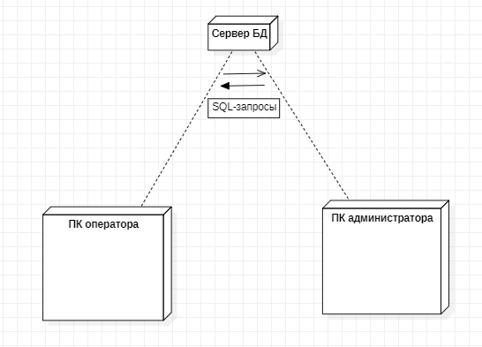

Рисунок 2.8 – Диаграмма размещения ИС «Учет обмена валютами»

Двухзвенная архитектура «клиент-сервер» (рисунок 2.8). В данной архитектуре происходит разделение функций приложений пользователя (клиента) и сервера. Клиентское приложение формирует запрос на языке SQL, сервер принимает его и переадресует SQL -серверу (специальной программе, управляющей БД). Таким образом, сам запрос выполняется на стороне сервера, а клиенту передаются лишь результаты запроса.

Достоинствами данной архитектуры являются:

* + - снижение требований к пользовательским ЭВМ;
    - снижение требований к сети;
    - снижение времени выполнения запроса в результате его оптимизации SQL-сервером;
    - повышение надёжность БД.

Недостатками являются:

* + - высокие требования к аппаратной части сервера;
    - сложности в настройке и эксплуатации сервера.

# ЗАКЛЮЧЕНИЕ

В первой части курсовой работы был произведен анализ предметной области системы автоматизации информационной системы «Учет обмена валютами» для компании ООО «Банкир». Было разработано техническое задание, распространяемое на разработку информационной системы, а также раскрывающее назначение, требования к надёжности, функциям, видам обеспечения и к системе в общем. Также, был рассмотрен бизнес-процесс «Учет обмена валютами. Компания ООО «Банкир»» в дальнейшем была построена функциональная модель системы в программной среде BPWin. Произведена декомпозиция задачи, выполнен структурно-функциональный анализ объекта управления.

Во второй части курсовой работы на основе рассмотренных бизнес-процессов «Учет обмена валютами. Компания ООО «Банкир»» были разработаны и подробно описаны логическая и физическая модели будущей ИС при помощи StarUML.

Завершающим этапом стала разработка технического задания на создание автоматизированной системы.

# СПИСОК ИСПОЛЬЗОВАННЫХ ИСТОЧНИКОВ

1. ГОСТ 34.601 – 90. Информационная технология. Комплекс стандартов на автоматизированные системы. Автоматизированные системы. Стадии создания.
2. ГОСТ 34.602 - 2020. Информационная технология. Комплекс стандартов на автоматизированные системы. Техническое задание на создание автоматизированной системы.
3. ГОСТ 19.201 - 78 ЕСПД. Техническое задание. Требования к содержанию и оформлению.
4. ГОСТ 19.202 - 78 ЕСПД. Спецификация. Требования к содержанию и оформлению.
5. ГОСТ Р ИСО/МЭК 12207. Процессы жизненного цикла программных средств.
6. Золотов С.Ю. Проектирование информационных систем: Учебно-методическое пособие. Методические рекомендации для выполнения курсового проекта, лабораторных работ и практических занятий по дисциплине «Проектирование информационных систем» - Томск: ТУСУР, 2013. - 34 с.
7. Шнайдер, Роберт Microsoft SQL Server 6.5. Проектирование высокопроизводительных баз данных; М.: Лори, 2010. - 361 c
8. Петкович, Душан Microsoft SQL Server 2012. Руководство для начинающих / Душан Петкович. - М.: БХВ-Петербург, 2012. - 460 c.
9. Тейлор, Аллен SQL для чайников / Аллен Тейлор. - М.: Вильямс, 2014. - 416 c.
10. Браст, Э.Дж. Разработка приложений на основе Microsoft SQL Server 2008 / Э.Дж. Браст. - М.: Русская Редакция, 2010. - 751 c.
11. Хетагуров, Я. А. Проектирование автоматизированных систем обработки информации и управления (АСОИУ). Учебник / Я.А. Хетагуров. - М.: Бином. Лаборатория знаний, 2015. - 240 c.
12. Кристофер, Д. Маннинг Введение в информационный поиск / Кристофер Д. Маннинг, ПрабхакарРагхаван ,ХайнрихШютце. - М.: Вильямс, 2014. - 528 c.
13. Бишоп Дж. С# в кратком изложении; Бином. Лаборатория знаний - М., 2015. - 234 c.
14. ГриффитсИэн Программирование на C# 5.0; Эксмо - М., 2014. - 580 c.
15. Гуриков С. Р. Введение в программирование на языке Visual C#; ИЛ - Москва, 2013. - 448 c.
16. Шилдт Герберт C# 4.0. Полное руководство; Вильямс - М., 2015. - 291 c.
17. Эндрю Троелсен Язык программирования C# 5.0 и платформа .NET 4.5; Диалектика / Вильямс - М., 2015. - 126 c.

# ПРИЛОЖЕНИЕ А ТЕХНИЧЕСКОЕ ЗАДАНИЕ

Государственное бюджетное профессиональное образовательное учреждение

Самарской области

«Тольяттинский социально-экономический колледж»

**СОГЛАСОВАНО:**

Руководитель курсовой работы

преподаватель ИТЭС

____________ В.М. Ильичев

«___»______________2022г.

**ПРОЕКТИРОВАНИЕ ИНФОРМАЦИОННОЙ СИСТЕМЫ «УЧЕТ ОБМЕНА ВАЛЮТАМИ»**

Техническое задание

Листов: 15

Разработал:

студент группы ИСП – 31

Васюткин А.А.

«___»______________ 2022 г.

Тольятти, 2022 г.

**1. Общие сведения**

**1.1. Полное наименование системы**

Информационная система «Учет обмена валютами»

**1.2. Условное обозначение:** ИС «Учет обмена валютами»

**1.3. Шифр темы (при наличии)** - отсутствует

**1.4. Наименование организации — заказчика ИС**

Компания ООО «Банкир»

**1.5. Наименование организации-разработчика**

**С**тудент группы ИСП-31 Васюткин Арсений Андреевич

**1.6. Перечень документов, на основании которых создается ИС**

* ГОСТ 34.601 - 90. Информационная технология. Комплекс стандартов на автоматизированные системы. Автоматизированные системы. Стадии создания;
* ГОСТ 34.602 - 2020. Информационная технология. Комплекс стандартов на автоматизированные системы. Техническое задание на создание автоматизированной системы;
* ГОСТ 19.201 - 78 ЕСПД. Техническое задание. Требования к содержанию и оформлению;
* ГОСТ 19.202 - 78 ЕСПД. Спецификация. Требования к содержанию и оформлению;
* ГОСТ Р ИСО/МЭК 12207. Процессы жизненного цикла программных средств;
* СанПиН 1.2.3685-21 «Гигиенические нормативы и требования к обеспечению безопасности и (или) безвредности для человека факторов среды обитания»;
* Методические рекомендации по выполнению и защите курсовой работы по МДК.05.01 Проектирование и дизайн информационных систем от 2019 года;
* Методические рекомендации по выполнению и защите курсовой работы по МДК.05.02 Разработка кода информационных систем от 2019 года;
* Методические рекомендации по выполнению и защите курсовой работы по МДК.05.03 Тестирование информационных систем от 2019 года.

**1.7. Плановые сроки начала и окончания работ по созданию ИС**

Плановый срок начала работ: январь 2022 года

Плановый срок окончания работ: в соответствии с учебным планом специальности 09.02.07 Информационные системы и программирование 30.04.2022

**1.8. Общие сведения об источниках и порядке финансирования работ**

Собственные средства разработчика.

**2. Цели и назначение создания автоматизированной системы**

**2.1. Цели создания ИС**

Целью создания системы является:

* снижение рутинной работы;
* предоставление возможности учета обмена валютами (сохранение информации о операциях, клиентах, счетах и курсах валют);
* увеличить скорость доступа к информации.

**2.2. Назначение ИС**

ИС «Учет обмена валютами» разрабатывается для операторов, сотрудников отдела по работе с клиентами, с целью:

* оперативности в учете новых клиентов;
* оперативности в учете проводимых операций по обмену валют;
* оперативности в создание новых валютных счетов;
* отслеживания и учета информации о актуальных курсах валют;
* повышение качества, точности и достоверности информации.

**3. Характеристика объекта автоматизации**

**3.1. Основные сведения об объекте автоматизации**

Объектом автоматизации Системы является компания ООО «Банкир», основные операции которой являются продажа и покупка валютных ценностей. При этом к операции может иметь отношение две стороны – «клиент», сторона, по чьему указанию выполняется операция, и «исполнитель», оператор отдела по работе с клиентами, который выполняет операцию.

**3.2. Сведения об условиях эксплуатации объекта автоматизации и характеристиках окружающей среды**

Разрабатываемая ИС должна эксплуатироваться на ПЭВМ компании ООО «Банкир». Программа предназначена, в первую очередь, для заказчика в целях автоматизации учета обмена валютами.

Рабочие места, где будет внедрена данная система, должны соответствовать техническим, эргономическим требованиям ГОСТ 12.2.032 и ГОСТ 12.2.049, установленным нормам СанПиН 1.2.3685-21.

Требования данного подраздела могут быть скорректированы на этапе проектирования.

**4. Требования к автоматизированной системе**

**4.1 Требования к структуре ИС в целом**

ИС «Учет обмена валютами» должна представлять собой систему, включающую в себя подсистемы:

* подсистема авторизации;
* подсистема «Главное меню»;
* подсистема «Клиенты»;
* подсистема «Счета»;
* подсистема «Операции»;
* подсистема «Курсы валют»;
* подсистема загрузки базы данных.

Подсистема авторизации выполняет следующие функции:

* вход в систему для администратора;
* вход в систему для операторов, сотрудников отдела по работе с клиентами.

Подсистема «Главное меню» выполняет следующие функции:

* выбор списка клиентов;
* выбор списка счетов;
* выбор списка операций;
* выбор списка курсов валют.

Подсистема «Клиенты» выполняет следующие функции:

* просмотр списка клиентов;
* добавление клиента;
* обновление списка клиентов.

Подсистема «Счета» выполняет следующие функции:

* создание счета;
* просмотр информации о счетах;
* обновление списка счетов.

Подсистема «Операции» выполняет следующие функции:

* добавление операции;
* просмотр информации о операциях;
* обновление списка операций.

Подсистема «Курсы валют» выполняет следующие функции:

* добавление нового курса валюты;
* просмотр информации о курсах валют;
* обновление списка курсов валют.

Подсистема загрузки базы данных выполняет следующие функции:

* запускает службы Microsoft SQL, загружает mdf-файл базы данных.
* считывает информацию о существующих объектах и связях между ними.

**4.2 Требования к функциям (задачам), выполняемым ИС**

Подсистема загрузки базы данных:

Производит запуск служб Microsoft SQL, загрузку базы данных. Последовательно считывает информацию о существующих в БД объектах и их свойствах, о заданных между объектами связях. Полученная информация размещается во внутренних структурах данных: однонаправленных списках. Предусмотреть три различных списка:

* список объектов БД (содержит уникальный идентификатор объекта, имя объекта, его тип);
* список связей БД (содержит идентификаторы связанных объектов, тип связи);
* список пустых ссылок БД (содержит идентификатор связанного объекта, имя адресуемого объекта, отсутствующего в БД, тип связи).

ИС должна обеспечивать возможность выполнения следующих функций:

* предоставление справочной информации;
* ввод и хранение информации.

**4.3 Требования к видам обеспечения ИС**

**4.3.1. Требования к информационному обеспечению**

Система будет функционировать под управлением семейства операционных системы Win32.

В состав информационного обеспечения программы входит база данных (внутримашинное обеспечение), входная, внутренняя и выходная документация.

В качестве входной информации выступает:

* БД учета обмена валюты(mdf-файла);
* запрос сотрудника отдела по работе с клиентами – оператора.

Выходной информацией служат:

* изменения в объектах БД;
* mdf-файл с внесенными в него изменениями.

**4.3.2. Требования к лингвистическому обеспечению**

В состав лингвистического обеспечения должны входить:

* языковые средства пользователей;
* словари терминов;
* правила формализации данных, включая методы сжатия и развертывания текстов, представленных на естественном языке.

Языковые средства пользователей должны обеспечивать:

− ввод, обновление, просмотр и редактирование информации;

− идентификацию и адресацию входной информации;

− поиск, просмотр и выдачу подготовленной информации на устройства отображения и печати;

− возможность представления информации в сообщениях в виде, позволяющем производить их автоматическую обработку (в том числе синтаксический и семантический контроль);

− исключение неоправданной избыточности и неоднозначности;

− формализацию документальных данных.

Языки ввода-вывода данных должны поддерживать реляционную и объектно-реляционную базы данных.

Основным языком взаимодействия является русский язык.

**4.3.3. Требования к программному обеспечению**

Программное обеспечение Системы должно представлять собой совокупность общего программного обеспечения (ОПО) и специального программного обеспечения (СПО).

Для реализации данной системы требует для своей работы установки следующего ПО: Microsoft Visual Studio 2022 и СУБД Microsoft SQL Server 2018 Express Edition.

**4.3.4. Требования к техническому обеспечению**

Для работы системы требуются IBM совместимые персональные компьютеры.

Минимальная конфигурация сервера:

* тип процессора – Ryzen 5 2600 и выше;
* объем оперативного запоминающего устройства 8Гб и более;
* жесткий диск 80 Гб;
* модем, для выхода в Интернет;
* монитор, клавиатура, мышь.

Требования, предъявляемые к конфигурации клиентских станций:

* процессор – Ryzen 3 или i3 нового поколения и выше;
* 4Гб оперативной памяти;
* монитор – VGA, DVI-D, HDMI;
* клавиатура - 101/102 клавиши;
* манипулятор типа «мышь».

**4.3.5. Требования к организационному обеспечению**

Организационное обеспечение Системы должно быть достаточным для эффективного выполнения персоналом возложенных на него обязанностей при осуществлении автоматизированных и связанных с ними неавтоматизированных функций системы.

Создание Системы осуществляется с учетом использования существующих нормативной правовой базы, проектных решений, информационных ресурсов, программно- технической и телекоммуникационной инфраструктуры, а также вновь создаваемых систем

**4.3.6. Требования к методическому обеспечению**

Необходимо создать новые документы:

«Руководство пользователя ИС учета обмена валютами»

**4.4 Общие технические требования к ИС**

**4.4.1. Требования к численности и квалификации персонала и пользователей ИС**

Для работы с ИС необходимо разделение пользователей на:

* пользователь – оператор (имеет возможность добавлять информацию о курсах валют, клиентах и операциях, а также создавать валютные счета для клиентов)
* администратор – специалист, имеющий возможность корректировки информации в БД, вести профилактические мероприятия, следить за правильностью ведения БД.

Квалификация пользователя программы:

Пользователь программы должен владеть навыками работы с операционной системой Microsoft Windows 10/11.

**4.4.2. Требования к показателям назначения**

Диагностика и профилактика технических средств, проводится раз в месяц. Проверка целостности данных и нарушений проводится по мере необходимости. Проверка программного и аппаратного обеспечения проводится по мере необходимости.

Модернизация системы может происходить в двух направлениях: модернизация программного обеспечения и модернизация аппаратного обеспечения комплекса.

1. При модернизации программного обеспечения могут вноситься изменения или осуществляться дополнения в необходимые для функционирования программной системы (например, при введении новой задачи), а также могут обновляться до актуальных версий программные средства.
2. Модернизация аппаратного обеспечения комплекса должна происходить путем приобретения новых или модернизации старых аппаратных средств.

**4.4.3. Требования к надежности**

Необходимо, чтобы система обладала устойчивостью к отказам оборудования и программных систем, а также электропитания. Для надежной работы комплекса необходимы высоконадежные аппаратные и программные системы. Требования надежности должны быть регламентированы для следующих аварийных ситуаций:

* выход из строя аппаратных средств системы;
* отсутствие электроэнергии;
* выход из строя программных средств системы;
* неверные действия персонала компании;
* пожар, взрыв и т.п.

Методы оценки и контроля показателей надежности на разных стадиях создания системы должны отвечать следующим особенностям:

* многофункциональность;
* сложные формы взаимосвязи систем комплекса;
* существенная роль временных соотношений отказов отдельных систем комплекса;
* разнообразные законы распределения среднего времени безотказной работы и восстановления.

**4.4.4. Требования по безопасности**

Конструкция используемого оборудования должна обеспечивать защиту эксплуатирующего персонала от поражения электрическим током в соответствии с требованиями ГОСТ 12.2.003 и ГОСТ 12.2.007.

Размещение оборудования на штатных местах должно обеспечивать его безопасное обслуживание и эксплуатацию.

**4.4.5. Требования к эргономике и технической эстетике**

Монитор должен соответствовать следующим требованиям:

* экран должен иметь антибликовое покрытие;
* цвета знаков и фона должны быть согласованы между собой;
* для многоцветного отображения рекомендуется использовать одновременно максимум 6 цветов, т.к. вероятность ошибки тем меньше, чем меньше цветов используется и чем больше разница между ними;
* необходимо регулярное обслуживание монитора специалистами.

**4.4.6. Требования к эксплуатации, техническому обслуживанию, ремонту и хранению компонентов ИС**

Необходимо выделять время на обслуживание и профилактику аппаратных систем комплекса (1 день в месяц).

Сеть энергоснабжения должна иметь следующие параметры: напряжение – 220В; частота – 50Гц.

Для обслуживания и профилактики аппаратных систем комплекса необходимо привлечение инженера-электронщика либо специалиста по сетевым технологиям. Его образование должно быть исключительно высшее техническое, связанное с отладкой локальных или структурированных кабельных сетей. Специалист по плану должен уделять 1 день в месяц обслуживанию аппаратных систем комплекса, либо в случае непредвиденного выхода аппаратных систем из строя по заявке персонала компании.

Специалист по сетевым технологиям с высшим образованием должен проводить обслуживание программных систем комплекса в следующих случаях: выход из строя программных систем; при неправильном использовании программных систем; по плану 1 день в месяц для проведения тестирования программных систем.

**4.4.7. Требования к защите информации от несанкционированного доступа**

При работе с системой учета обмена валютами, необходимо, чтобы она была защищена от попыток изменения и разрушения. Система нуждается в защите информации от несанкционированного доступа. ИС защищается логином и паролем. Существует два вида доступа:

* сотрудник отдела по работе с клиентами - оператор (добавляет информацию о курсах валют, клиентах и операциях, а также создает валютные счета для клиентов)
* доступ администратору (ведет профилактические мероприятия, следить за правильностью ведения БД, добавлять пользователей).

**4.4.8. Требования по сохранности информации при авариях**

Сохранность информации должна быть обеспечена в следующих случаях:

* выход из строя аппаратных систем комплекса;
* стихийные бедствия (пожар, наводнение, взрыв, землетрясение и т.п.);
* хищение носителей информации, других систем комплекса;
* ошибки в программных средствах;
* неверные действия сотрудников.

Для сохранности информации необходимо предусмотреть использование блоков бесперебойного питания для защиты данных от повреждения в случае отключения питания, для надёжного хранения данных необходимо производить ежедневное резервное копирование БД на несколько дисков, а также поскольку все манипуляции со структурой базы данных производятся посредством СУБД Microsoft SQL, то для обеспечения сохранности информации при сбоях использовать её механизмы (транзакции).

Для выполнения операции отката и повышения надёжности хранения базы данных предусмотреть раздельное хранение двух дополнительных копий (с возможностью сохранения на различных физических носителях).

**4.4.9. Требования к защите от влияния внешних воздействий**

Аппаратные средства системы должны обладать радиоэлектронной защитой. Уровень радиопомех, создаваемых аппаратными системами во время работы, а также в моменты включения и выключения, не должен превышать значений, утвержденных Государственной комиссией по радиочастотам. Также необходима защита систем комплекса от внешних воздействий (молний, взрывов и т.д.). Необходимо применение экранирования помещений от индустриальных помех и электромагнитных полей.

**4.4.10. Требования к патентной чистоте и патентоспособности**

Проектные решения Системы должны отвечать требованиям по патентной чистоте согласно действующему законодательству Российской Федерации.

**4.4.11. Требования по стандартизации и унификации**

В процессе функционирования системы должны использоваться программные и аппаратные средства с учетом удобства их применения в рамках всей системы.

База данных хранится в формате Microsoft SQL (mdf-файл). После внесения изменений все данные сохранять в том же файле.

Интерфейс системы построить на основе стандартных для операционной системы Windows элементов. Для изображения различных объектов базы данных использовать пиктограммы, принятые в Microsoft SQL.

**5. Состав и содержание работ по созданию автоматизированной системы**

Перечень документов, предъявляемых по окончании соответствующих стадий по созданию системы, представлен в таблице 1.1.

Таблица 1.1 – Календарный план работ по созданию

|  |  |
| --- | --- |
| Наименование стадий и этапов создания системы | Сроки выполнения работ |
| 1. Постановка задачи; | 3 недели |
| 2. Анализ требований и разработка спецификаций; | 1 неделя |
| 3. Проектирование структуры системы; | 2 недели |
| 4. Проектирование интерфейса пользователя; | 3 недели |
| 5. Реализация системы; | 3 недели |
| 6. Тестирование и отладка системы; | 2 недели |
| 7. Внедрение. | 2 недели |

**6. Порядок разработки автоматизированной системы**

Приемка этапа заключается в рассмотрении и оценке проведенного объема работ и предъявленной технической документации в соответствии с требованиями настоящего технического задания.

Ответственность за организацию и проведение приемки системы должен нести заказчик. Приемка системы должна производиться по завершению приемки всех задач системы. При этом необходимо предоставить обеспечение материальной частью (технические средства), проектной документацией и специально выделенным персоналом.

Заказчик должен предъявлять систему ведомственной приемочной комиссии, при этом он обязан обеспечить нормальные условия работы данной комиссии в соответствии с принятой программой приемки.

Завершающим этапом при приемке системы должно быть составление акта приемки.

**7. Порядок контроля и приемки автоматизированной системы**

Для проверки выполнения заданных функций устанавливаются следующие виды испытаний:

* тестовые испытания;
* опытная эксплуатация;
* приемочные испытания.

Состав, объем и методы испытания определяются в соответствии с программой и методикой испытаний. Функционал проверяется на технических средствах Заказчика. Допускается использовать технические средства, находящиеся в эксплуатации на момент проверки. Работы по проведению испытаний не должны оказывать влияния на функционирование систем Заказчика, не участвующих в испытаниях.

**8. Требования к составу и содержанию работ по подготовке объекта автоматизации к вводу автоматизированной системы в действие**

В ходе выполнения проекта на объекте автоматизации требуется выполнить работы по подготовке к вводу системы в действие. При подготовке к вводу в эксплуатацию ИС «Учет обмена валютами» Заказчик должен обеспечить выполнение следующих работ:

* приобрести компоненты технического и программного обеспечения, заключить договора на их лицензионное использование;
* завершить работы по установке технических средств;
* обеспечить присутствие пользователей на обучении работе с системой, проводимом Исполнителем.

В период подготовки к началу эксплуатации Исполнитель занимается:

* подготовкой информационной базы данных;
* разработкой технологии верификации баз данных;
* обучением персонала работе с системой;
* инсталляцией и настройкой всех компонентов программного обеспечения.

**9. Требования к документированию**

Исполнитель по результатам выполненных работ должен предоставить полный комплект документов, необходимых для эксплуатации системы и отражающих текущее состояние системы при ее сдаче в промышленную эксплуатацию.

Комплект документов технического проекта представляется Заказчику в двух экземплярах в печатном виде, а также в электронном виде (на флеш-накопителе).

**10. Источники разработки**

ТЗ и ИС разрабатывалась на основе следующих источников:

* ГОСТ 34.601 - 90. Информационная технология. Комплекс стандартов на автоматизированные системы. Автоматизированные системы. Стадии создания;
* ГОСТ 34.602 - 2020. Информационная технология. Комплекс стандартов на автоматизированные системы. Техническое задание на создание автоматизированной системы;
* ГОСТ 19.201 - 78 ЕСПД. Техническое задание. Требования к содержанию и оформлению;
* ГОСТ 19.202 - 78 ЕСПД. Спецификация. Требования к содержанию и оформлению;
* ГОСТ Р ИСО/МЭК 12207. Процессы жизненного цикла программных средств;
* СанПиН 1.2.3685-21 «Гигиенические нормативы и требования к обеспечению безопасности и (или) безвредности для человека факторов среды обитания»;
* Методические рекомендации по выполнению и защите курсовой работы по МДК.05.01 Проектирование и дизайн информационных систем от 2019 года;
* Методические рекомендации по выполнению и защите курсовой работы по МДК.05.02 Разработка кода информационных систем от 2019 года;
* Методические рекомендации по выполнению и защите курсовой работы по МДК.05.03 Тестирование информационных систем от 2019 года.
* СаНПиН 2.2.4/2.8056-96 «Электромагнитные излучения радиочастот
* ГОСТ Р. 50377-92 (МЭК 950-86) «Безопасность оборудования информационной технологии, включая электрическое конторское оборудование»
* ГОСТ 27954-88 «Видеомониторы персональных вычислительных машин. Типы, основные параметры, общие технические требования»
* ГОСТ 27201-87 «Машины вычислительные электронные персональные. Типы, основные параметры, общие технические требования»